
关于AX2航线MSC Ruby FA230A船期调整通知

致：尊敬的客户

很遗憾地通知您，很遗憾地通知您，接共舱船东由于港口拥堵调整船舶计划的通知，将做如下安排。

AX2 MSC Ruby FA230A ETD 2022/07/28

我司将对AX2 MSC Ruby FA230A订舱做如下调整：

- 以下在AX2: MSC Ruby FA230A 的订舱号请用原关单号改配至AX1: KUALA LUMPUR EXPRESS 2231E（ETD 2022/08/03）。
Bkgs booked on AX2: MSC Ruby FA230A will be shifted to AX1: KUALA LUMPUR EXPRESS 2231E（ETD 2022/08/03）

请用原进港代码进港

关单号如下：

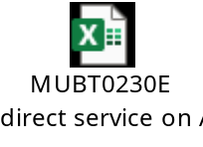
2. 以下在AX2: MSC Ruby FA230A 的订舱号请用原关单号改配至AX1: KUALA LUMPUR EXPRESS 2231E（ETD 2022/08/03）至釜山接AX2 MSC Ruby FA230A。
Bkgs booked on AX2: MSC Ruby FA230A will be shifted to AX1: KUALA LUMPUR EXPRESS 2231E（ETD 2022/08/03）to PUSAN to connect
AX2 MSC Ruby FA230A。

进港代码：KRPUS

关单号如下：
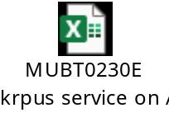

3. 危险品，冷冻箱，OOG 订舱请取消并重新订舱。

4.未放舱的关单号，请取消并重新订舱。

对您的业务带来不便，敬请谅解。
Please pay your attention to above and sorry for any
inconvenience caused.

顺祝
商祺！


2022年07月29日

